TUTORIA DE PARES:
ALUMNAS | MATERIA | TRABAJO POR REVISAR
- Sara Gabriela Vargas Rangel #23  - Daisy Carolina Perez Nuncio #16 | Herramientas básicas para la investigación educativa. | Citar en APA 7 (parte de la evidencia integradora)  Dudas:  Cuál es la estructura y forma adecuadas de citar documentos en el formato APA 7.

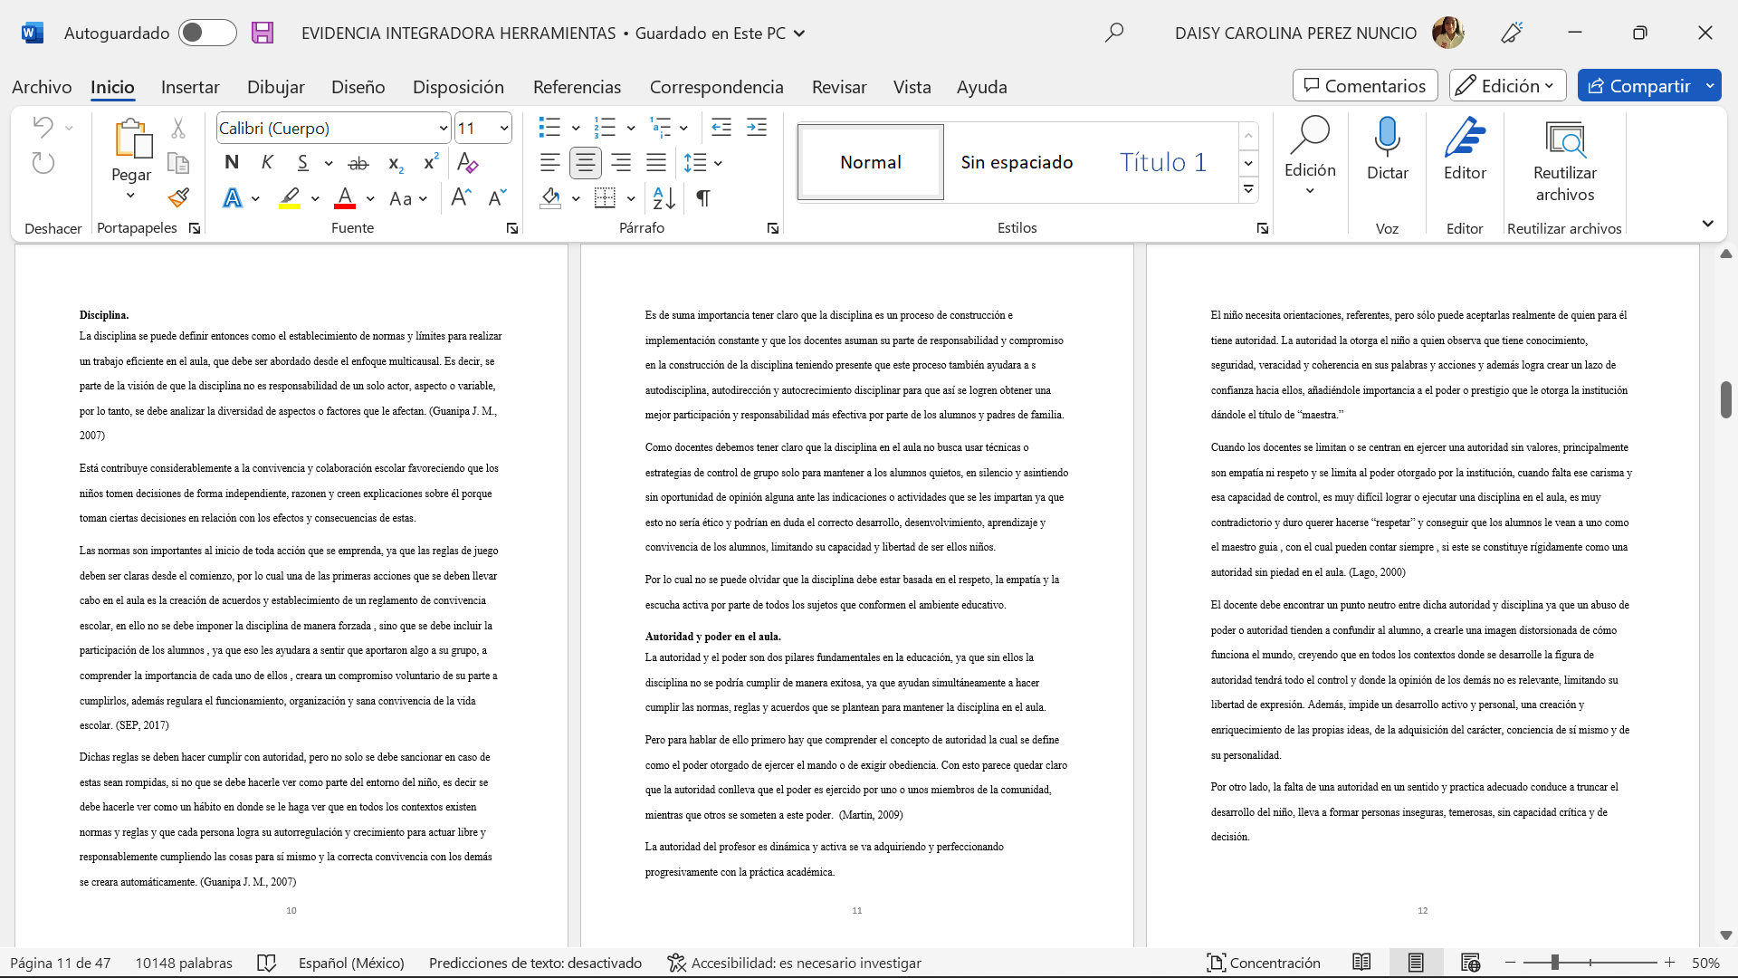

NORMAS APA 7

Capacidad de expresar las ideas de manera clara y precisa, en la elaboración de trabajos escritos, referenciando, citando y pautando generalmente.

CARACTERISTICAS
CITAS
TIPOS DE REFERENCIAS

Este es un listado de las fuentes consultadas
- Libro completo versión impresa: Debe contener de uno a ocho autores o más.
- Libro en versión electrónica.
- Autor desconocido.
- Capítulo de libro.
- Publicaciones periódicas.
- Articulo de revista en línea.
- Artículo de publicación periódica con DOI.
- Times New Roman 12 en color negro.
- Interlineado 2.0
- Listado de referencias al final.
- Debe de evitarse la redacción en primera persona.
Incluir ideas en un texto referenciando su origen.
- Cita directa o textual.
- cita directa corta o larga.
- De uno hasta 8 autores o más.
- Cita de citas.
- Citas indirectas o paráfrasis.

VIDEO DE APOYO:
https://www.youtube.com/watch?v=xYTTFLNW8ZE

